Конспект праздника к 23 февраля
"Слава - нашим богатырям-десантникам"

Автор:
воспитатель группы
компенсирующей направленности
МБДОУ д/с № 10
Труфанова Ирина Александровна

Образовательная область: познавательно – исследовательская и двигательная деятельность.
Интеграция образовательных областей: чтение художественной литературы, коммуникация, физическая культура, художественное творчество, труд.
Тип: интегрированное
Возраст: 6-7 лет.
Формы непосредственной образовательной деятельности: чтение, рассматривание иллюстраций, беседа, физминутки, рассматривание выставки фотографий.
Цель: Поддерживать познавательный интерес к истории своей страны, к заслугам Российской армии.
Задачи:
Уточнить и обобщить знания детей, о празднике Российской Армии, рассказать о дне ее рождения, о воинах охраняющие нашу Родину. Учить детей рассказывать о различных родах войск.
Воспитывать у детей чувство патриотизма, гордости и уважение к защитникам Отечества, гордость за русских воинов.
Развивать физические качества.
Формировать двигательную активность детей, умение работать в группе.
Активизация словаря: обогащать словарь названиями родов войск названиями граница, танкисты, моряки, пограничники, летчики, снайперы.
Материалы и оборудование: фотографии полководцев, счетные палочки, иллюстрации солдат разных родов войск, открытки-поделки, фотографии, подготовленные сообщения о том, где служили их папы
Предварительная работа: рассматривание иллюстраций об армии и военной технике, чтение художественной литературы об армии, заучивание пословиц и поговорок об армии; выкладывание из счетных палочек различных предметов и образцов военной техники.
Дети одеты в богатырей, гусаров, солдат ВОВ, современные солдаты.
Сценарий.
- К нам февраль принес веселье. Мы поздравим всех с прекрасным праздником - Днем защитника Отечества. Ведь каждый мальчик будущий солдат.
Расскажу историю возникновения этого праздника. Связано это с событиями Первой мировой войны. 23 февраля в Петрограде был проведен день Красной Армии под лозунгом защиты социалистического Отечества от немецких войск. В дальнейшем по инициативе Председателя Всероссийского Центрального Исполнительного Комитета Свердлова 23 февраля официально был признан днем рождения Красной Армии и Флота, которые в первую очередь были созданы против иностранного врага. Начиная с 1923 года в СССР ежегодно 23 февраля отмечался как День красной Армии и Красного Флота. С 1946 года он стал называться Днем Советской Армии и Военно-Морского Флота. После распада СССР 23 февраля было официально провозглашено Днем Защитника Отечества.
В славном царстве-государстве Российском есть много древних городов, где живут удалые храбрецы и силачи. Давайте и мы отправимся в путь дороженьку по старинным городам и посмотрим как живут наши воины на Руси-матушке в разные времена и проведём маленький экскурс по исторической ленте времени и вспомним события, которые связаны с этими защитниками нашей Родины.
Выносят камень, на нем написано "Налево пойдешь - в чисто поле попадешь, направо пойдешь - в землянку попадешь, прямо пойдешь - к гусарскому костру попадешь".
-Пойдем с начало по левой дорожке, куда она нас приведет? (Звучит музыка. Игра на гуслях). Жили - давным - давно воины и звали их богатырями, охраняли они нашу Россию. И были они сильные и ловкие, не боялись они никого и ничего. Шли в бой с врагами и бились до последнего. Вспомните имена былинных богатырей?
Дети: Илья Муромец, Алёша Попович, Добрыня Никитич.
-Вот сейчас мы и проверим, какие у нас богатыри. Сильные они? Ловкие ли они? смогут ли они победить врага.
Подвижная игра: "Пройти по кочкам" (прыжки),
Подвижная игра: "Соревнование на лошадях"
-В ту пору повадился на Русь Змей -Горыныч, стал он русские земли жечь, девушек к себе забирать.
Богатырь- ребенок: Собирайся, дружина храбрая! Двум смертям не бывать, одной не миновать. Напустимся мы на Змея. освободим от напасти Русь-матушку.
Подвижная игра: "Попади в Змея - Горыныча" (На ватмане нарисован Змей-Горыныч. Надо попасть в него маленькими мячами).
-Молодцы, спасли богатыри нас, показали свою смелость и ловкость. Ну, а веселиться на Руси всегда умели. Споем песню "Богатыри"
У кого там хмурый вид?
Кто насупившись сидит?
Собирайся детвора
Ждет вас русская игра.
Русская народная игра "Змейка"
-Ребята, а теперь пора нам идти дальше. На этот раз пойдем прямо дальше - будь, что будет
Звучит музыка барабана.
1 гусар:
На поле бранном тишина,
Огни между шатрами
Друзья, здесь светит нам луна
Здесь кров над нами
Генерал:
Был вчера я солдатом, а сейчас генерал
За Россию сражался, под Москвой полк стоял.
Те далекие годы никогда не забыть
Обещаю Отчизне также верно служить
2 гусар:
Скажи - ка , дядя ведь не даром
Москва спаленная пожаром
Французу отдана.
Ведь были ж схватки боевые
Да, говорят еще какие:
недаром помнит вся Россия
Про день Бородино.
Генерал:
Да, были люди в наше время,
Не то что нынешнее племя.
Богатыри - не вы.
Плохая им досталась воля
Не многие вернулись с поля.
Не будь на то господня воля,
Не отдали б Москвы.
2 гусар:
Вам не видать таких сражений
Носились знамена как тени
В дыму огонь блестел.
1 гусар:
Изведал враг в тот день немало
Что значит русский бой удалый,
Наш рукопашный бой
Подвижная игра: "Вытолкни из круга"
-Посмотрите на фотографии.
Александр Васильевич Суворов – начал службу солдатом и дослужился до высшего воинского звания – генералиссимуса. За всю свою жизнь он не проиграл ни одного сражения. Суворов говорил: «Побеждают не умом, а уменьем». Его солдаты, которых называли чудо-богатырями, взяли штурмом неприступную турецкую крепость Измаил, разгромили французов в Италии, одержали много других побед. Также он вывел свою армию из окружения, пробившись через перевалы Альпийских гор.
Великий полководец – Михаил Илларионович Кутузов прославился в Великой Отечественной войне 1812 года. Его любили все солдаты, на него надеялась вся Россия. Именно он выбрал для решающего сражения с армией Наполеона Бородинское сражение и победил в нём. Это было в период 19 века.
Про храбрость гусаров сложено много пословиц.
Дети
"Русские ни с мечом, ни с калачом не шутили"
"Тот герой, кто за Родину горой"
"Русский молодец - ста басурманам конец"
"Воин врагов побивает, а трус корысть подбирает"
Много пословиц и поговорок сложил русский народ о Родине:
Дети
«Нет земли краше, чем Родина наша!"
"Для Родины своей ни сил, ни жизни не жалей"
"Одна у человека мать – одна и Родина!"
- Все эти пословицы учат нас добру, любви к Родине, умению её защищать от врагов. Вы, дети, ещё очень малы, но даже сейчас можете многое сделать для того, чтобы наша Родина стала ещё краше. Что вы можете сделать?
(Не мусорить на улице, не ломать кусты и деревья и не топтать газоны)
-. А самое главное – любить своих близких, дружить с ребятами в детском саду, расти умными, сильными, здоровыми.
-Нам пора идти дальше. Осталось одна дорога - направо.(Звучит музыка "Священная война"). Опять враг напал на нашу землю, на этот раз защитники сражались с фашистами и вновь отстояли в боях нашу Родину.
Солдат
Мои братья и сестры родные!
Завтра снова я в бой иду
За отчизну свою, за Россию
Что попала в лихую беду.
Соберу свое мужество, силу
Буду немцев без жалости бить.
Чтобы вам ничего не грозило
Чтоб могли вы учиться и жить.
-Вот мы сейчас и посмотрим, какие у нас солдаты.
Подвижная игра: "Попади в окоп",
Подвижная игра: "Защита укрепление".
Песня "Бравые солдаты"
Ребенок:
Мы солдаты, мы солдаты
Бодрым шагом мы идем.
В нашу армию, ребята,
Просто так не попадешь.
Нужно быть умелыми, сильными и смелыми.
В армии много родов войск. Давайте вспомним некоторых из них. (отгадывают загадки)
1.Свято предки берегли
Рубежи родной земли
Нынче армия и флот
Защищает наш народ.
Выполняя долг священный
Служит Родине
(Военный)

2.Кто, ребята, на границе
Нашу землю стережет?
Чтоб работать и учиться
Мог спокойно весь народ?
(Пограничник)

3.Кто плывет на корабле?
Он не тоскует о земле.
Он с ветром дружит и волной
Ведь море-дом его родной.
Так кто ж, ребята, он такой?
(Моряк)

4. Снова в бой машина мчится,
Режут землю гусеницы.
Та машина в поле чистом
Управляется…
(танкистом)

5.Самолет парит, как птица,
Там- воздушная граница.
На посту и днем и ночью
Наш солдат - военный…
(летчик)
Подвижная игра: «Самолет»
Руки в стороны – в полет.
Отправляем самолет.
Правое крыло – вперед,
Левое крыло – вперед.
Так по небу голубому
Полетел наш самолет.

-Расскажите стихи о родах войск (дети рассказывают).
Сапёр.
Давно закончилась война,
Но след оставила она –
Бывает, среди грядок
Закопаны снаряды.
И с техникой придёт сапёр,
Чтоб обезвредить поле.
Не будет взрывов с этих пор,
Беды, и слёз, и боли!

Десантник.
Десантники в минуты
Спускаются с небес.
Распутав парашюты,
Прочешут тёмный лес,
Овраги, горы и луга.
Найдут опасного врага.

Подводник.
Вот дивная картина-
Выходит из глубин
Стальная субмарина,
Как будто бы дельфин!
Подводники в ней служат –
Они и там, и тут
Под водной гладью кружат,
Границу берегут!
Артиллерист.
Да здравствуют артиллеристы –
Защитники наших земель,
Подносчики наших снарядов,
Наводчики, бьющие в цель!

Военный врач
Солдат у вражеских высот
Был ранен утром рано.
Отважный военврач спасёт,
Он перевяжет раны!
Врач извлечёт из ран солдата
Два небольших осколка
И скажет: “Унывать не надо!
Живи, братишка, долго
-Девочки-санитарки сейчас сделают перевязку раненым солдатом.
Подвижная игра: "Помоги раненому"
-Солдаты умные и смекалистые. Сейчас мы проверим, какие наши солдаты умные.
Дидактическая игра: "Посчитай"
Девять солдат строились в отряд,
Девять солдат шли на парад.
Восемь из них были с усами,
Сколько там было безусых солдат? (2)
К нам пришли недавно в гости,
Три танкиста – три бойца.
Подарили мы танкистам,
Все лимоны с деревца.
Сколько лимонов гостям досталось,
Если каждому по два давалось? (6)

Дидактическая игра: "Самолет"
Быстро в небе проплывает,
Обгоняя птиц полет.
Человек им управляет
Что такое?...
Надо соединить точки и у вас получиться ………. (самолет).

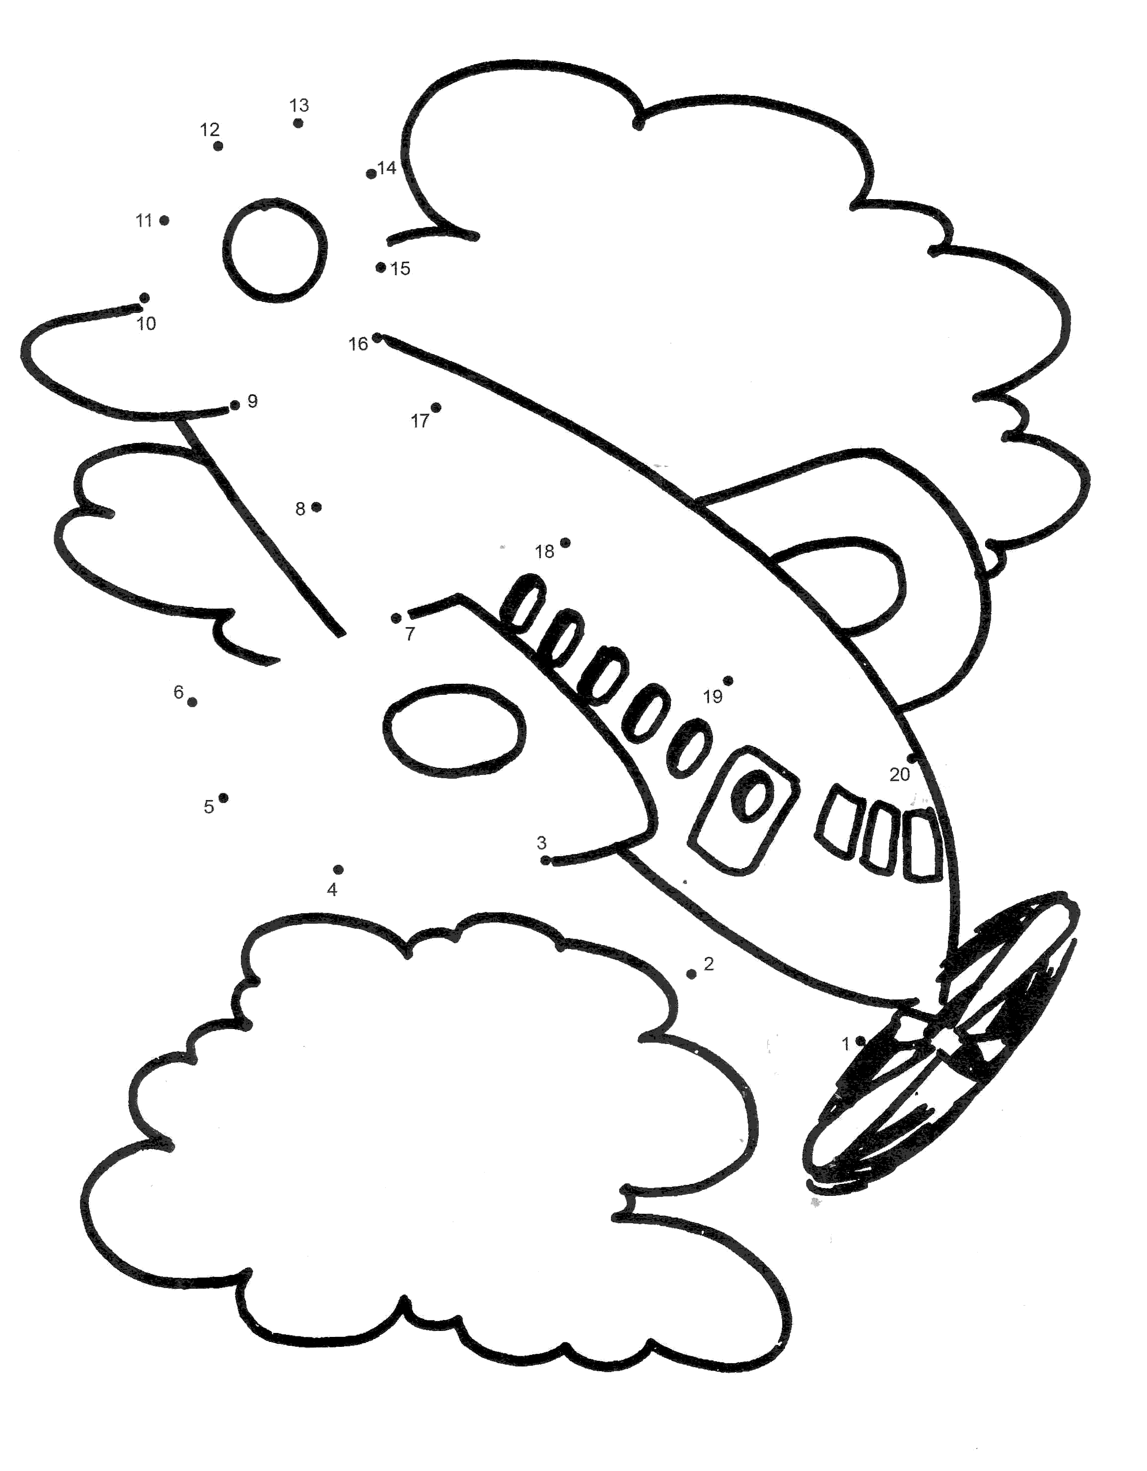

Геометрическая аппликация «Звезда» (счетные палочки)



– Как называется эта фигура? (Звездочка)
– Сосчитайте, сколько в ней треугольников?
-Выложите из счетных палочек такую же звезду.

Молодцы. Вы замечательно справились со всеми заданиями, показали, что вы сильные, ловкие, умные, умелые. Мы убедились, что наши мальчики станут достойными защитниками нашей Родины.

